«В Лапландию на встречу с Санта-Клаусом!»
Лапландия — суровый сказочный край, раскинувшийся к югу и северу от полярного круга. Зимой температура опускается до -50 °C, но это не мешает тысячам туристов праздновать Новый Год и Рождество на родине Санта-Клауса. Соберите чемодан себе и близким и отправляйтесь в дивный край, чтобы аутентично встретить Новый год всей семьей в компании с оленями и Санта-Клаусом (или по фински Йоллоупукки). Или чтобы пожить в избушке в завораживающе красивом зимнем лесу, покататься по льду замерзшего озера на коньках или санках, увидеть северное сияние, как следует попариться в жаркой финской сауне.
Маршрут: Таллинн - Хельсинки - Оулу - Рованиеми - Деревня
Санта Клауса - Санта Парк* - Хельсинки – Рига
Программа тура:
(5 дней)
1 день | 00:00 Отправление из Минска (ориентировочное время).  14:00 Прибытие в Таллин.  Автобусно-пешеходная экскурсия по древней столице Эстонии: улица Виру, Ратушная площадь, Верхний Город, церковь Нигулисте и Собор Александра Невского, Здания Гильдий, Домский Собор, Датский Сад, Башня Толстая Маргарита, Церковь Олевистеи др.  Для желающих посещение уникального интерактивного музея-театра «Легенды Таллинна» - профессиональные актёры, механические куклы-роботы и фантастические видеопроекции будут сопровождать Вас из комнаты в комнату и представят «вживую» 9 самых интересных легенд старого Таллинна (вх. билет доп. плата, взр. 15 евро, реб. До 14 лет – 12 евро).  После экскурсии ПОДАРОК для всех туристов – дегустация традиционного Эстонского ликера VANA TALLINN.  Размещение в отеле в центре города.  Свободное время на Рождественской ярмарке на Ратушной площади.  Ночлег в отеле.
2 день | 06:30 Завтрак (сухим пайком).  Отправление в Хельсинки на пароме Viking Line (переезд ~ 2,5 часа).  Большой паром с магазинами Duty free, ресторанами, развлечениями и кафе.  10:30 Прибытие в Хельсинки.  По зимней дороге с ветерком, да мельканием снежных просторов за окном, мы отправимся в северную часть Финляндии, в город ОУЛУ (~600 км), один из крупнейших северных городов мира, расположен на берегу Ботнического залива. Здесь живёт множество художников, писателей и музыкантов.  20:00 Прибытие в Оулу (ориентировочное время).  Размещение в отеле SOKOSHOTEL ARINA 4*.  Для гостей отеля бесплатное посещение сауны до 22.00.  *При хороших погодных условиях у вас будет возможность полюбоваться северным сиянием. Северное сияние можно наблюдать в ясные тёмные ночи. Лучшее время для наблюдения Северного Сияния - с 21:00 до 23:30 вечера.  Ночлег в отеле "SOKOS HOTEL ARINA" 4*.
3 день | 07:00 Завтрак (шведский стол).  Поездка в столицу Лапландии - Рованиеми.  Мы отправимся в Деревню Санта Клауса, где вы сможете пересечь Северный Полярный Круг, встретиться с Санта Клаусом и загадать желание в его резиденции, сфотографироваться на память (доплата), отправить поздравления своим друзьям и родным с собственной почты Санта Клауса. Также Вы сможете покататься на санях, запряженных собаками хаски или северными оленями, посетить Ледяной мир Снеговиков, покататься на ватрушках (доп. плата) и получить массу незабываемых впечатлений. В деревне так же находится огромное количество сувенирных лавочек, несколько ресторанов и кафе.  Свободное время.  Во второй половине дня автобус следует в подземное царство Санта Клауса и его главных помощников эльфов. Мы пройдем по коридору длиной 300 метров в самое сердце скалы, где и спрятан Санта Парк (входной билет за доп. плату).  В Санта Парке гости могут посетить несметное количество тайных мест и развлечений: Эльфийский Почтовый Офис, Магический Поезд «Времена Года», Школа Каллиграфии, игровая Площадка Angry Birds, визит в Ледяную Галерею в сопровождении Ледяной Принцессы, посещение Рождественской Пекарни Имбирных Пряников, и, конечно, сколько угодно фотографий и видео с эльфами и другими обитателями Санта Парка! Также каждый желающий сможет посетить ШКОЛУ ЭЛЬФОВ, получить почётный Диплом и волшебный колпак Санты и посмотреть сказочное музыкально-танцевальное шоу!  После целого дня во владения Санты возвращение в отель в Оулу.  Ночлег в отеле "SOKOSHOTEL ARINA" 4*.
4 день | 07:00 Завтрак (шведский стол).  Отправление в Хельсинки утром.  По дороге посещение музея-кафе колоколов Васкикелло, в котором собрана богатейшая коллекция колоколов со всего мира. На улице выставлены большие колокола, в том числе, и крупнейший колокол Финляндии, который зпнесён в Книгу Рекордов Гиннеса.  Здесь вы можете отведать национальные финские блюда и заказать на память небольшой колокол с уникальной надписью.  Прибытие в Хельсинки во второй половине дня.  Обзорная автобусно-пешеходная экскурсия по Хельсинки (~2 часа): Успенский православный собор, памятник Маннергейму, Дворец Финляндии, театр оперы и балета, Парламент, бульвар Северной Эспланады, памятник Александру II, памятник композитору Сибелиусу и т.д.  Свободное время в Хельсинки для посещения магазинов и др.  Вечером посадка на паром Хельсинки-Таллинн  20:30 Прибытие в Таллинн.  Ночлег в отеле.
5 день | 07:00 Завтрак (шведский стол).  Отправление в Ригу.  По приезду обзорная пешеходная экскурсия по городу: «Три брата», Рижский замок, Дом Конвента, Домский собор, и др.  Свободное время.  Посещение Новогодней и Рождественской Ярмарки в Старом городе Риги или торгового центра «Galleria Center».  19:00 Отправление в Минск (ориентировочное время).  Прибытие в Минск поздно ночью или рано утром (в зависимости от ситуации на границе).

СТОИМОСТЬ ТУРА | Место в 2-х местном номере | Одноместный номер
Взрослые | 290 € + 45 рублей | 410 € + 45 рублей
Ребенок до 14,99 лет при размещении с 1 взрослым | 275 € + 45 рублей | -
Дети до 14,99 лет с 2-мя взрослыми | 185 € + 45 рублей | -

Возможно размещение 2 взр. + 2 детей!

В стоимость программы включено: Дополнительно:
- информационно-консультативная услуга по подбору и бронированию тура;  - транспортные услуги комфортабельным автобусом;  - сопровождение представителем фирмы по всему маршруту;  - проезд на пароме по программе;  - проживание в гостиницах (3 ночи);  - экскурсионная программа в Таллине, Хельсинки, Риге, Рованиеми;  - услуги лицензированного экскурсовода;  - питание 4 завтрака в отелях. | - входные билеты по программе,  - консульский сбор 60 евро (детям до 6 лет – бесплатно, 6-12 лет – 35 евро);  - мед. страховка (3 евро);  - входной билет в Санта-Парк (взрослый – 33 евро, детский 3-12 лет – 27 евро, до 3 лет – бесплатно);  - катание на оленьей или собачьей упряжке;  - входной билет в «Мир снеговиков».
Необходимые документы: для детских групп - список, заверенный директором школы, районо и облоно; для взрослых групп - список.
ВНИМАНИЕ: РУКОВОДИТЕЛИ ПРЕДПРИЯТИЙ И ПРОФКОМОВ! Принимаем предварительные заявки, заключаем договора на экскурсии, отдых и оздоровление сотрудников ВАШЕГО предприятия!
Форма оплаты – наличный и безналичный расчет.
Обратите, пожалуйста, внимание: ИМЕЕМ СОБСТВЕННЫЙ ПАРК АВТОБУСОВ.
Примечание: УЧП ТА «ЛиС-Тур» не несет ответственности за действия или бездействие пограничных и таможенных служб, а также за погодные условия, пробки на дорогах, ремонт дорог в странах пребывания (пути следования), которые могут повлиять на изменения в экскурсионной части программы тура. В свободное время автобусное обслуживание не предусмотрено. Время в программе указано ориентировочное. Фирма оставляет за собой право изменять количество, порядок и время экскурсий или заменять их на равноценные.
МЫ РАДЫ ВСТРЕЧЕ С ВАМИ!!!

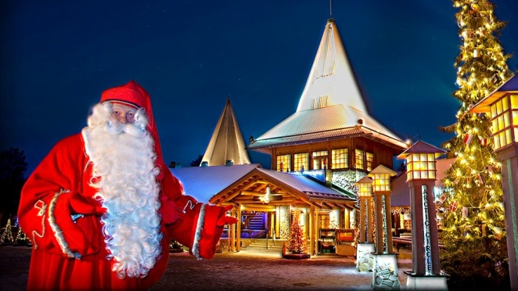
Деревня Санта Клауса

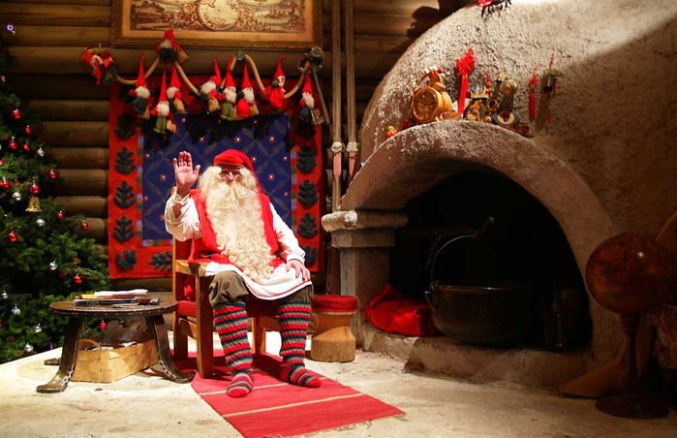
Деревня Санта Клауса для многих туристов является одной из главных причиной посещения Лапландии и Рованиеми: именно здесь расположен офис самого настоящего Санта Клауса! Финны считают, что Санта Клаус живет на сопке Корватунтури, которая находится на границе с Россией, однако в Рованиеми, на Полярном круге находится его рабочая резиденция, которая стала знаменитой на весь мир. Вход в деревню бесплатный и вы платите только за услуги в деревне. Кстати, в километре от Деревни находится тематический подземный парк Санта Клауса — Санта Парк, где живут эльфы.
Деревню ежегодно посещает более 500 000 туристов! Большинство туристов прибывает из Англии, стран южной Европы, Германии, Азии и России. Через деревню проходит географическая линия Полярного круга, то есть, как она обозначена на картах. Многие приезжающие сюда туристы совершают весьма интересный ритуал пересечения Полярного круга. Становятся на "южной" стороне и перепрыгивают вместе на "северную", после чего открывают шампанское и поздравляют друг друга. Ведь это действительно событие!

ЖЕЛАЕМ ВАМ ПРИЯТНЫХ И НЕЗАБЫВАЕМЫХ ВПЕЧАТЛЕНИЙ!!!

